**DĖL FIKSUOTŲ PAJAMŲ MOKESČIO DYDŽIŲ IR LENGVATŲ,TAIKOMŲ ĮSIGYJANT VERSLO LIUIDIJIMUS 2021 METAMS, NUSTATYMO**

2020 m. spalio 30 d. Nr. TS-

Rokiškis

Vadovaudamasi Lietuvos Respublikos vietos savivaldos įstatymo 16 straipsnio 2 dalies 18 ir 37 punktais, Lietuvos Respublikos gyventojų pajamų mokesčio įstatymo 26 straipsniu ir Lietuvos Respublikos Vyriausybės 2002m. lapkričio 19 d. nutarimu Nr. 1797 „Dėl Verslo liudijimų išdavimo gyventojams taisyklių ir Veiklų, kuriomis gali būti verčiamasi turint verslo liudijimą, rūšių sąrašo“ , Rokiškio rajono savivaldybės taryba n u s p r e n d ž i a:

1. Nustatyti fiksuotus pajamų mokesčio dydžius 2021 metams veikloms, kuriomis gali būti verčiamasi turint verslo liudijimą ( 1 priedas).
2. Nustatyti lengvatų, taikomų gyventojams, įsigyjantiems verslo liudijimus vykdomai veiklai, dydžius 2021 metams ( 2 priedas).

3. Sprendimą skelbti Teisės aktų registre ir savivaldybės interneto svetainėje www.rokiskis.lt.

Sprendimas per vieną mėnesį gali būti skundžiamas Regionų apygardos administraciniam teismui, skundą (prašymą) paduodant bet kuriuose šio teismo rūmuose, Lietuvos Respublikos administracinių bylų teisenos įstatymo nustatyta tvarka.

Savivaldybės meras Ramūnas Godeliauskas

Rokiškio rajono savivaldybės tarybai

**SPRENDIMO PROJEKTO „ DĖL FIKSUOTŲ PAJAMŲ MOKESČIO DYDŽIŲ IR LENGVATŲ,TAIKOMŲ ĮSIGYJANT VERSLO LIUIDIJIMUS, 2021 METAMS**

**NUSTATYMO“ AIŠKINAMASIS RAŠTAS**

2020-09-25

Rokiškis

**Parengto sprendimo projekto tikslai ir uždaviniai.**

Sprendimo projekto esmė ir tikslas – nustatyti fiksuotus pajamų mokesčio dydžius, kurie bus taikomi įsigyjant verslo liudijimus veiklai, vykdomai 2021 metais Rokiškio rajono savivaldybės teritorijoje ir Lietuvos Respublikoje bei lengvatų, taikomų gyventojams įsigyjantiems verslo liudijimus, sąrašą.

**Šiuo metu esantis teisinis reglamentavimas.**

Lietuvos Respublikos gyventojų pajamų mokesčio įstatymas, Lietuvos Respublikos Vyriausybės 2002 m. lapkričio 19 d. nutarimas Nr. 1797 „Dėl Verslo liudijimų išdavimo gyventojams taisyklių ir Veiklų, kuriomis gali būti verčiamasi turint verslo liudijimą, rūšių sąrašo“, Lietuvos Respublikos vietos savivaldos įstatymas.

**Sprendimo projekto esmė.**

Įgyvendinant Lietuvos Respublikos gyventojų pajamų mokesčio įstatymo (toliau – GPMĮ) nuostatas, savivaldybių tarybos nustato fiksuotus pajamų mokesčio dydžius veiklai, kuri vykdoma turint verslo liudijimą. Lietuvos Respublikos Vyriausybės 2002 m. lapkričio 19 d. nutarime Nr. 1797 „Dėl Verslo liudijimų išdavimo gyventojams taisyklių ir Veiklų, kuriomis gali būti verčiamasi turint verslo liudijimą, rūšių sąrašo“ rekomenduojama savivaldybių taryboms priimtus dėl kitų metų sprendimus Valstybinei mokesčių inspekcijai prie Lietuvos Respublikos finansų ministerijos (toliau – VMI) pateikti iki lapkričio 10 dienos, tačiau VMI, atsižvelgdama į tai, jog nemaža dalis gyventojų verslo liudijimus kitiems metams pageidauja įsigyti dar einamųjų metų gruodžio mėnesį, prašo paankstinti sprendimų dėl 2021 metų fiksuoto dydžio pajamų mokesčio bei lengvatų nustatymo priėmimą. Tokiu būdu VMI turėtų galimybę tinkamai ir laiku suvesti savivaldybių tarybų sprendimų duomenis, iškilus būtinybei modifikuoti sistemas automatiniam lengvatų taikymui ir užtikrintų, kad verslo liudijimus kitiems metams būtų galima pradėti išduoti einamųjų metų gruodžio mėnesį.

Rengiant šį sprendimo projektą buvo atsižvelgta į VMI rekomendacijas ir įvertinti VMI pateikti duomenys apie išduotus verslo liudijimus gyventojams Rokiškio rajono savivaldybės teritorijoje, jų skaičių, sumokėtą pajamų mokestį ir suteiktas lengvatas.

Vadovaujantis aukščiau išvardytais norminiais aktais, teikiamas sprendimo projektas, kuriuo siūloma nustatyti fiksuotus pajamų dydžius veikloms, kuriomis gali būti verčiamasi turint verslo liudijimą.

Veiklų, kuriomis gali būti verčiamasi turint verslo liudijimą, skaičius – 93.

2020 m. liepos 1 d. Valstybinės mokesčių inspekcijos duomenimis, Rokiškio rajono savivaldybėje išduota verslo liudijimų 57 veikloms 802 asmenims. Daugiausiai verslo liudijimų įsigyjama veiklai visoje respublikoje, išskyrus didmiesčius ir savoje savivaldybėje ( žr. diagramą).

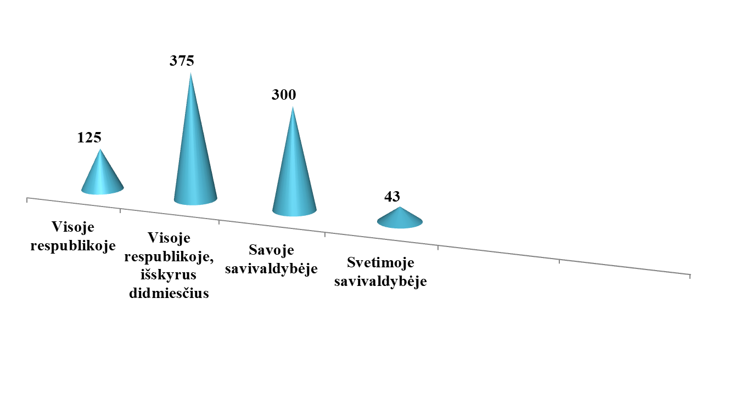

Lyginant 5 metų laikotarpį, gyventojų, vykdančių veiklą pagal verslo liudijimus, skaičius svyruoja nežymiai – sudarė arti tūkstančio. Tik šiemet, panaikinus kai kurias veiklos rūšis ir dalį apribojus, šis skaičius nuo metų pradžios 802 gyventojų sumažėjo iki 696.



Nuo 2020m. liepos 1 d**. panaikintos šios veiklos rūšys:**

─ „Variklinių transporto priemonių techninė priežiūra ir remontas (EVRK klasė 45.20; įeina į EVRK klasę 52.21)“;

─ „Elektros sistemų įrengimas pastatuose bei elektros įtaisų įrengimas ir remontas (įeina į EVRK klases 43.21; 43.22)“;

─ „Vandentiekio, šildymo ir oro kondicionavimo sistemų įrengimas (išskyrus krosnių, aušinimo bokštų, dujų įrangos ir garo vamzdynų įrengimą) (įeina į EVRK klasę 43.22)“.

**Patikslintos šios veiklos rūšys:**

─ ,,Namų ūkio veikla (šeimininkavimas pobūviuose, būtų tvarkymas, baldų ir kilimų valymas, ~~vaikų priežiūra~~, daržų priežiūra, apželdinimas, malkų skaldymas, šiukšlių surinkimas) (įeina į EVRK klases 01.61; 02.20; 38.11; 56.21; 81.21; 81.30; ~~88.91;~~ 96.01)“

─ „ ~~Statybos baigimo apdailos ir~~ ,,**Pastatų** valymo **po statybų** darbai (EVRK klasės ~~43.31–43.34~~; įeina į EVRK klasę 43.39)“.

─ ,,Specialieji statybos darbai (statybvietės paruošimas, stogų dengimas, pamatų klojimas, mūrijimo, betonavimo, hidroizoliaciniai darbai, pastolių ir darbo platformų statymas ir ardymas, dūmtraukių įrengimas)**, išskyrus pastatų ir kitų statinių apdailos ir remonto darbus**“ (EVRK klasės 43.12; 43.91; įeina į EVRK klasę 43.99)“;

~~─ „ Ateinančių auklių, n~~ ,,**N**eįgalių, **įskaitant nepilnamečius neįgalius asmenis,** ir kitų asmenų **(išskyrus nepilnamečius asmenis)** priežiūros veikla (įeina į EVRK klases 88.10; 88.91)“.

─ „Gyvenamosios paskirties patalpų nuoma** (įeina į EVRK klas**ę**~~es~~ 68.20; ~~55.20; 55.90~~)“.

Žyma „**“ patikslinta ir nustatyta, kad **gyvenamosios paskirties patalpos gali būti nuomojamos gyventojo pasirinktam laikotarpiui. Apgyvendinimo paslaugos gali būti teikiamos tik įsigijus atitinkamą verslo liudijimą (kaimo turizmo paslaugos arba nakvynės ir pusryčių paslaugos).“**

Panaikintoms veiklos rūšims 2019 metais verslo liudijimus buvo išsiėmę 94 asmenys 6,5 tūkst. eurų, 2020 m. I pusmetį – atitinkamai 63 asmenys 2,7 tūkst. eurų. Variklinių transporto priemonių techninė priežiūra ir remontas buvo viena iš skaitlingiausių ir daugiausiai mokesčių sumokamų grupių.

Statybos darbų veiklų apribojimas taip pat įtakojo šių veiklų asmenų skaičiaus ir įplaukų sumažėjimą. Jei 2019 metais statybos baigimo ir valymo darbų veiklą vykdė 133 asmenys (4 tūkst. eurų), tai po veiklos pakeitimo – tik 4 asmenys. Specialiąją statybos darbų veiklą 2019 m. vykdė 170 asmenų ( 6,7 tūkst. eurų), po 2020m. liepos 1 d. – 76 asmenys.

Kita vertus, šios panaikintos ir apribotos veiklos rūšys ir sukeldavo daugiausiai diskusijų, nes nevienodos konkurencinės sąlygos buvo sudarytos tą pačią veiklą vykdantiems juridiniams asmenims ir asmenims, dirbantiems su verslo liudijimais. Gyventojų pajamos, gautos vykdant aukščiau minėtas veiklas, bus apmokestinamos taikant bendrąsias individualios veiklos apmokestinimo taisykles, o ne fiksuoto dydžio pajamų mokesčiu.

Kitoms veiklos rūšims, neribojant veiklos ir Lietuvos Respublikoje, išskyrus didžiuosius miestus, siūlome palikti tuos pačius dydžius, kaip ir 2020 metais. Rokiškio rajono savivaldybėje vykdomoms veikloms siūlome pakeitimą – toms veiklos rūšims, kurioms gyventojai nėra įsigiję verslo liudijimų, siūlome nustatyti simbolinį 1 euro mokestį.( sprendimo 1 priedas).

Lengvatomis 2020 metais pasinaudojo 144 (po liepos 1 d. – 137) asmenys, arba 18 proc. visų

išsiėmusiųjų liudijimus. Daugiausiai lengvata pasinaudojo gyventojai sulaukę pensinio amžiaus – 49; 25 – neįgalūs asmenys, kuriems nustatytas 30–40 proc. darbingumo lygis; 17 – neįgalūs asmenys, kuriems nustatytas 40–55 proc. darbingumo lygis; 17 – mokiniai ar studentai; 12 – bedarbiai, registruoti Darbo biržoje.

2021 metams siūlome palikti lengvatų dydžius tokius pat, kaip ir 2020 metais (2 priedas).

2020 m. rugsėjo 8 d. įvykusiame Rokiškio rajono verslo plėtros komisijos posėdyje buvo pritarta parengtam sprendimo projektui.

**Galimos pasekmės, priėmus siūlomą tarybos sprendimo projektą:**

**teigiamos** – tikimasi, kad sprendimo projektu siūlomi pajamų mokesčio dydžiai sudarys palankias sąlygas smulkiam verslui vykdyti Rokiškio rajono savivaldybėje, skatins verslo veiklos individualią iniciatyvą bei legalų veiklos vykdymą, sumokant mokesčius; numatoma, kad nustačius tokius fiksuotus pajamų mokesčio dydžius nemažės veikla užsiimančių gyventojų skaičius, neaugs išlaidų poreikis socialinėms išmokoms bei kompensacijoms, nedidės realus bedarbių skaičius;

**neigiamos** – nebus.

**Finansavimo šaltiniai ir lėšų poreikis**.

Sprendimo įgyvendinimui papildomų savivaldybės biudžeto lėšų nereikės.

**Suderinamumas su Lietuvos Respublikos galiojančiais teisės norminiais aktais.**

Projektas neprieštarauja galiojantiems teisės aktams.

**Antikorupcinis vertinimas.** Atliktas teisės akto projekto antikorupcinis vertinimas, parengta pažyma.

Finansų skyriaus vedėja Reda Dūdienė